平成16年度 文部科学省・女性の社会参画支援促進事業

シンポジウム:
「科学・技術分野で女性研究者が活躍するための四つの条件」
＝男女共同参画の実現にむけて＝



日時：平成17年3月26日（土）

場所：独立行政法人理化学研究所 鈴木梅太郎ホール
主催：日本女性科学者の会、和光市教育委員会、独立行政法人理化学研究所

目 次

午前の部I 10:00-10:40 (司会 大島範子)
○主催者挨拶
趣旨説明 日本女性科学者の会 会長 佐々木 政子 3
理化学研究所から 独立行政法人理化学研究所 理事 大熊 健司
○特別講演
日本学術会議と男女共同参画 日本学術会議 会長 黒川 清 4

午前の部II 10:50-12:20（司会 遠山嘉一）
○基調講演
男女共同参画学協会連絡会の活動について
男女共同参画学協会連絡委員会 委員長 相馬 芳枝 7
科学技術人材と男女共同参画
文部科学省 科学技術・学術政策局 基盤政策課長 榊原 裕二
男女共同参画社会基本法と科学技術
内閣府・男女共同参画局 参事官 塩満 典子 9
理化学研究所における男女共同参画の現状
独立行政法人理化学研究所 総務部長 大河内 眞 11
○主催者挨拶
和光市における男女共同参画 和光市 市長 野木 実 13

午後の部 13:20-15:00 (司会 大坪久子・吉祥瑞枝)
○基調講演
応用物理学会の男女共同参画に対する取り組み
東京大学大学院工学研究科 助教授 近藤 高志 14
生理学会の男女共同参画推進のためのネットワーク作り
名古屋大学環境医学研究所 教授 水村 和枝 16
分子生物学の分野における男女共同参画のとりくみ
東京大学分子細胞生物学研究所 助教授 伊藤 啓 19
理化学研究所の男女共同参画実施例
理化学研究所 分子ウィルス研究ユニットリーダー 間 陽子 22
女性が組織を変える 毎日新聞 科学環境部 記者 元村 有希子 25
○質疑応答(パネルディスカッション) 15:30-16:40 (司会 菅原美子)
話題提供：研究職採用制度と男女共同参画
独立行政法人産業技術総合研究所 澤田 美智子 27

提言･閉会宣言 16:40-16:50
独立行政法人理化学研究所 研究員 尾崎 美和子
（参考資料：男女共同参画社会における日本の学術「医学関連分野」） 黒川 清 28
趣 旨 説 明

佐々木政子
東海大学総合科学技術研究所 教授・日本女性科学者の会 会長

文部科学省生涯学習政策局平成16年度男女の家庭・地域生活充実支援事業「女性の社会参画促進事業：シンポジウム「科学・技術分野で女性研究者が活躍するための四つの条件－男女共同参画社会の実現に向けて－」開催に当たり、その背景と趣旨を簡単に述べます。

日本の男女共同参画は諸外国に比べて著しく遅れています。日本の国際評価を国連開発計画（UNDP）「人間開発報告書」(2003年)で見ると、平均寿命、教育水準、国民所得などから算出される人間開発指数(Human Development Index: HDI)は175ヶ国中９位です。しかし、HDIに男女格差を盛り込んだジェンダー開発指数(Gender-Related Development Index: GDI)は144ヶ国中１3位と後退し、さらに、国会議員、専門職、技術職、管理職に占める女性割合と男女推定所得格差等から算出されるジェンダーエンパワーメント指数(Gender Empowerment Measure: GEM)は70ヶ国中44位となり、日本の男女共同参画の国際評価は大変遅れているとなります。特に、日本のGEMを押し下げている要因の一つに科学・技術分野の女性研究者への改善されるべき処遇があります。すでに、「男女共同参画社会基本法」が平成11年6月に公布・施行され平成12年12月に「男女共同参画基本計画」が閣議決定されています。この基本計画実施によって科学・技術分野の女性研究者の処遇改善が進むと期待されましたが5年を経過しても具体的な改善策が示されていません。
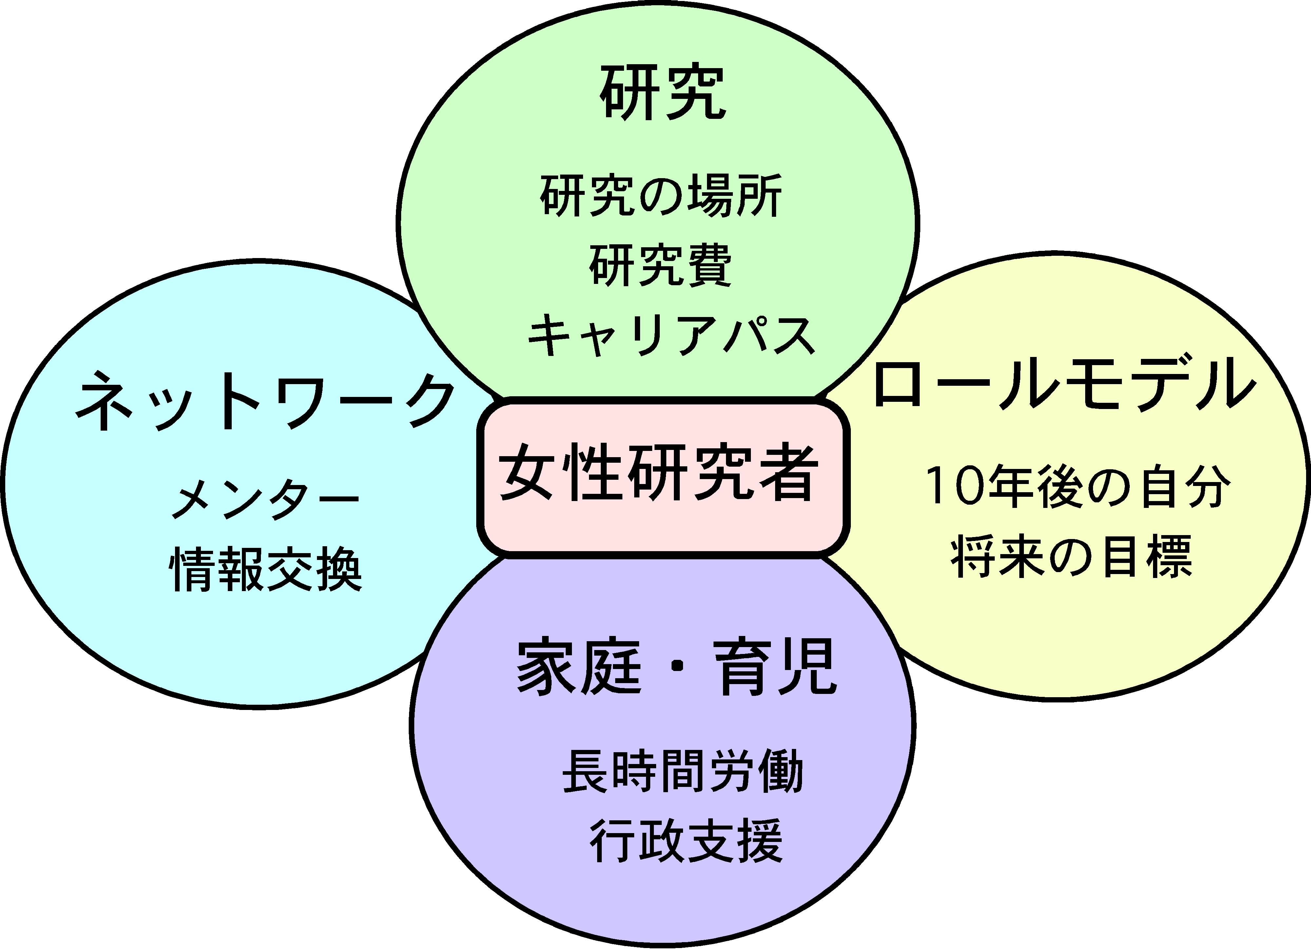
日本女性科学者の会は、日本の科学研究発信地として知られる（独法）理化学研究所とその本部がある和光市教育委員会と共同して、科学技術創造立国の担い手として期待されている女性研究者が活躍できる条件整備には、公的諸施策への具体的提言が必要であるとの結論に達し、本シンポジウムを企画しました。本シンポジウムの目的は、科学・技術分野で女性研究者が男女共同参画を実現するための課題と解決策を明らかにすることです。その課題と具体策を明らかにするため、各分野の第一人者の方々にご講演をお願いし、緊急アンケート調査も実施しました。

本シンポジウムでは、科学・技術分野で女性研究者が活躍するための重要課題として、
１．研究環境の整備、２．家庭・育児に伴う問題点の解消、３．研究者間のネットワーク整備、４．ロールモデルの設定の四項目に焦点を絞り、客観的・具体的討論を行い、問題点を把握・整理し、ご参加の皆様と共に男女共同参画が遅れている科学・技術分野の女性研究者が、男女共同参画を実現するための具体策を提案したいと考えます。
本シンポジウムの提言は、他分野の女性研究者の課題にも共通すると考えられその波及効果が期待されます。参加される方々の積極的なご発言とご討論を期待します。
男女共同参画社会
Gender Issues in the World vs Japan

黒川 清 Kiyoshi KUROKAWA, MD
日本学術会議会長 President, Science Council of Japan

１． 人間開発： 国連開発計画（ＵＮＤＰ）
１－１． 人間開発指数 （Human Development Index）：
平均余命、教育水準（成人識字率、就学率）、国民所得
１） カナダ Canada ７） ベルギー Belgium
２） ノルウェー Norway ８） オランダThe Netherlands
３） 米国 USA ９） 日本 Japan
４） オーストラリアAustralia １０） 英国 UK
５） アイスランド Iceland １１） フィンランド Finland
６） スウェーデン Sweden １２） フランス France

１－２． ジェンダー開発指数（Gender Development Index）：
ＨＤＩ構成要素の男女別指標
１） カナダ Canada ７） ベルギー Belgium
２） ノルウェー Norway ８） オランダ The Netherlands
３） オーストラリア Australia ９） 日本 Japan
４） 米国 USA １０） 英国 UK
５） アイスランド Iceland １１） フランス France
６） スウェーデン Sweden １２） フィンランド Finland

１－３． ジェンダー・エンパワーメント測定（Gender Empowerment Measurement）：
女性が積極的に経済や政治に参加し、意思決定に参加できるか、能力を活用し人生のあらゆる機会に発揮できるか
ＧＥＭ 国会議員、行政職および管理職、専門職および技術職に占める女性の割合、女性の国民所得
１）ノルウェー Norway ７）オランダThe Netherlands
２）アイスランド Iceland ８）カナダCanada
３）スウェーデンSweden ９）ニュージーランドNew Zealand
４）デンマークDenmark １０）ベルギーBelgium
５）フィンランドFinland １１）オーストラリアAustralia
６）ドイツGermany １２）オーストリアAustria
４１）日本Japan

２． 女性の政治参画度比較
各国の女性の2000年における国会議員割合は、北東アジア５カ国の中では中国が22％と高く、国会議員５人に１人以上が女性ということになる。他の国についても増えてきてはいるものの、ＨＤＩ上位３カ国に比べると、かなり低い割合である。
Women Congress member in year 2000; China 22% is the highest among five North Asian countries (Japan, Korea, Mongolia, Russia), but relative to top 3 HDI countries, the number still remains low in this region.

３． Women in Science: Nobel Laureates
Nobel Laureates: Physics: 174/ Chemistry: 146/ Physiology and Medicine: 182/
Peace: 92 and 20 organizations/ Literature 101
Total; 695=20 organizations and 691 individuals (4 received twice)

Women Laureates; Physics: 2/ Chemistry: 3/ Physiology and Medicine 7/
Literature: 10/ Peace: 12
Total: 34 =33 individuals (in sciences 11 and 10 individuals)

４．日本の女性
津田梅子
明治4年 岩倉使節団(7 歳) 1871 went to US (age 7)
明治15年帰国 〔18歳〕 1882 Returned to Japan (age 18)
明治22年渡米Brym M 1889 went to Bryn Mawr College
明治25年帰国 女子華族学校 1892 Japan; taught at Peeress College

Marie Curie; Physics in 1903 (with Henry Bacquerel, Pierre Curie and Marie Curie)
Marie Curie; Chemistry in 1911 (solo)
Frederick Joliot and Irene-Joliot Curie; Chemistry in 1935

*John Bardeen; 1956, 1972 (both in Physics)
*Linus Pauling; 1954 (Chemistry), 1962 (Peace)
*Frederick Sanger; 1958, 1980 (both in Chemistry)
*Sir William Henry Bragg and William Laurence Bragg; 1915 (Physics)

＊ 参考資料が最終ページにあります。
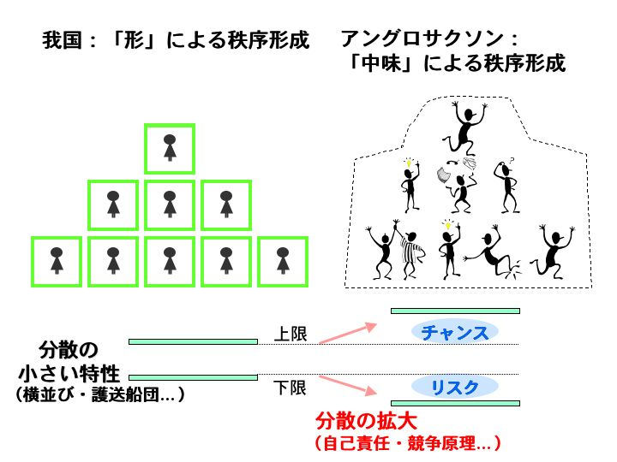

略歴：
黒川 清（くえかわ きよし）
１９３６年、東京生まれ。
東京大学医学部を卒業してから7年間、同大学病院のインターン、大学院、助手などを務めた後、1969-84在米。米ペンシルバニア大学に留学、カリフォルニア大ロサンゼルス校（UCLA）医学部内 科助教授、南カリフォルニア大医学部内科準教授、ＵＣＬＡ医学部内科教授等を経て、１９８３年、東大医学部第四内科助教授、
１９８９年、同第一内科教授に就任。１９９６年、東海大医学部長、２００２年か ら同総合医学研究所長。専門は内科学・腎臓学。東京大学名誉教授。カリフォルニア州医師免許。米国内科 専門医、腎臓内科専門医。米国内科学会マスター。 日本内科学会理事長、会長、日本腎臓学会理事長、会長、国際内科学会会長、国際 腎臓学会理事長等々歴任。
２００３年７月、日本学術会議会長、内閣府総合科学技術会議議員に就任。
２００４年東京大学先端科学技術研究センター教授（客員）、東海大学総合科学技 術研究所教授（非常勤）。
近年は、内閣府、厚生労働省、文部科学省などでの公的委員会で政策立案に携わると共に、沖縄振興や男女共同参画社会等の幅広い分野で活躍。著作、論文は一般 向けも含め 多数。
男女共同参画学協会連絡会の活動について

相馬 芳枝
男女共同参画学協会連絡委員会 委員長

略歴：
相馬 芳枝（そうま よしえ）
現 職 産業技術総合研究所 顧問
最終学歴 昭和40年 神戸大学 化学部卒業
略 歴 昭和40年 通産省工業技術院 大阪工業技術試験所に入所
昭和52年 京都大学より工学博士の学位取得
昭和53年 カリフォルニア大学へ博士研究員として出張
平成5年 フランスCNRS国立研究所 客員教授併任
平成9年 神戸大学教授併任

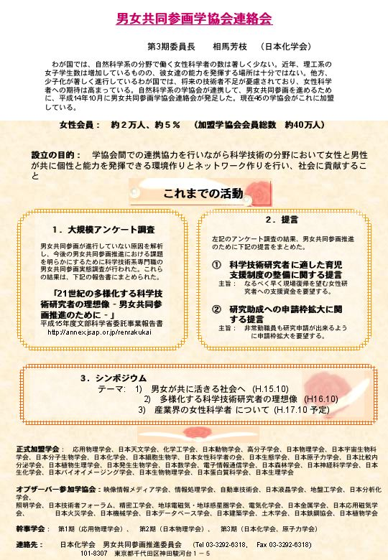

男女共同参画社会基本法と科学技術

塩満 典子
内閣府・男女共同参画局 参事官

内閣府男女共同参画局では、男女共同参画社会の実現を目指し、平成11年6月に施行された「男女共同参画社会基本法」、本法に基づいて平成12年12月に閣議決定された男女共同参画基本計画、男女共同参画会議（議長：内閣官房長官）の意見等に沿って、関係省庁との連携のもと施策を講じている。
男女共同参画社会基本法（以下「基本法」という。）は、男女共同参画社会を、「男女が、社会の対等な構成員として、自らの意思によって社会のあらゆる分野における活動に参画する機会が確保され、もって男女が均等に政治的、経済的、社会的及び文化的利益を享受することができ、かつ、共に責任を担うべき社会」と定義している。また、基本法においては、５つの基本理念が定められている：①男女の人権の尊重、②社会における制度又は慣行についての配慮、③政策等の立案及び決定への共同参画、④家庭生活における活動と他の活動の両立、⑤国際的協調。国は、これらの基本理念にのっとり、「積極的改善措置（ポジティブ・アクション）」を含む男女共同参画社会の形成の促進に関する施策を、総合的に策定し実施する責務を有している。地方公共団体も、国に準じた責務を有している。
「積極的改善措置（ポジティブ・アクション）」は、基本法において「男女が社会の対等な構成員として、自らの意思によって社会のあらゆる分野における活動に参画する機会について、男女の格差を改善するため必要な範囲内において、男女のいずれか一方に対して、活動に参画する機会を積極的に提供する」ことと定められており、国及び地方公共団体の責務とされている。基本法に基づいて閣議決定された「男女共同参画基本計画」においては、国の政策・方針決定過程への女性の参画の拡大とともに、企業、教育・研究機関、その他各種機関・団体等の自主的な取組の奨励等を行うことを施策の基本的方向としている。
ポジティブ・アクションには様々な手法があるが、その一つに目標数値とその達成期限を掲げるゴール・アンド・タイムテーブル方式がある。この方式は、日本学術会議において採用されており、平成12年6月に、女性会員比率を今後10年間で10％まで高めるという目標値を設定することが提言されている。
また、国立大学協会においても、平成12年5月に、2010年までに国立大学の女性教員（助手・非常勤講師を含めず）の比率を20%に引き上げることを達成目標とすること、両立支援策を講じること等が提言されている。自主的な取組として、岩手大学及び鳴門教育大学の中期計画においては、女性教員割合の向上を目指し、20%の目標数値が明記されている。また、東京大学における男女共同参画のための計画の策定を始め、東北大学、名古屋大学等で男女共同参画の推進のための提言、専門的な常置組織の設置、託児施設の設置などの育児と研究の両立支援等が行われている。
独立行政法人でも同様の動きが進み、放射線医学総合研究所においては、平成12年9月に行われた女性研究者の増加促進のための提言を契機にして、女性研究者及び女性事務職員の持続的・積極的採用、勤務環境の整備等が進められている。また、理化学研究所においては、平成16年4月に、事業所内託児施設を開設している。
平成13年3月に閣議決定された第2期科学技術基本計画においては、人材の活用と多様なキャリア・パスの開拓のため、「男女共同参画の観点から、女性の研究者への採用機会等の確保及び勤務環境の充実を促進する。特に、女性研究者が継続的に研究開発活動に従事できるよう、出産後職場に復帰するまでの期間の研究能力の維持を図るため、研究にかかわる在宅での活動を支援するとともに、期限を限ってポストや研究費を手当てするなど、出産後の研究開発活動への復帰を促進する方法を整備する」ことが定められている。
平成15年6月、男女共同参画推進本部（本部長：内閣総理大臣）は、「女性のチャレンジ支援策の推進に向けた意見」（男女共同参画会議意見（平成15年4月））に基づき、国連ナイロビ将来戦略勧告の目標数値等を踏まえ、「社会のあらゆる分野において、2020年までに、指導的地位に女性が占める割合が、少なくとも30%程度になるよう期待する。そのため、政府は民間に先行して積極的に女性の登用等に取り組むとともに、各分野においてそれぞれ目標数値と達成期限を定めた自主的な取組が進められることを奨励する」などのポジティブ・アクションを講じることを決定している。
科学技術分野においても、男女がともに個性と能力を十分に発揮できる男女共同参画社会の実現に向けた動きが活発化している。今後の持続的発展が期待される。

略歴：
塩満 典子 （しおみつ のりこ）
1984年 東京大学理学部生物学科卒、科学技術庁入庁
1988年 人事院留学制度により、ハーバード大学行政大学院修士課程
を経て、1990年に公共政策学修士号取得。
ライフサイエンス、原子力、放射線安全、情報、研究交流、広報、調査等の
職務につく。
1999年 科学技術振興事業団（ＪＳＴ）国際室調査役
2001年 文部科学省宇宙政策課調査国際室長
- 奈良先端科学技術大学院大学教授（先端科学技術研究調査センターにおいて、
科学技術政策、産学官の連携担当）
2004年 男女共同参画局参事官
理化学研究所における男女共同参画の現状

大河内 眞
独立行政法人理化学研究所 総務部長

昨今、いろいろな場で男女共同参画の推進について活発な議論がされているが、研究所の研究者ではなく、事務管理部門所属の者がこうしたシンポジウムで話をする機会を頂いたことは有意義である。
男女共同参画の推進にあたっては、研究者と技術者そして事務担当者が三位一体となって事にあたることが、重要である。
本日は、理研における男女共同参画の現状、特に育児支援を中心に、ご紹介して皆様のお役に立てればと願っている。
- 独立行政法人理化学研究所とは
理化学研究所は２００３年１０月に独立行政法人となったが、創設は１９１７年の財団法人理化学研究所であり、自然科学に関する研究分野の総合研究所として、多くの優れた研究者を輩出してきた。
現在の、独立行政法人理化学研究所は国内に七箇所、海外に三箇所の研究拠点を持ち、予算規模は外部資金を含めると年間約１，０００億円、人員規模は総勢約３，０００人という、大きな研究組織となっている。
- 女性研究者の草分け研究所
理化学研究所は研究者個々の独創性を尊重し、自由闊達な雰囲気で研究が行われたことから「科学者達の自由な楽園」と呼ばれていたが、戦前の日本にあっておよそ男女差別とは無縁な組織であり、多くの優秀な女性研究者を生み出した先駆的組織であったことを知る人は最近少なくなりつつある。
我が国における、最初の女性理学博士である保井コノ先生、二番目が「紅花」の研究で有名な黒田チカ先生、三番目が加藤セチ先生と続き、初の女性農学博士である辻村みちよ先生も理研の研究者であった。
- 現在の理研の女性職員の分布
前述したとおり、理化学研究所は伝統的に研究に男女差は無いという方針で運営されており、現在も多くの女性職員が在籍している。
理研に雇用される女性職員は研究者、技術者、事務職員を合わせて１，０００人を超えており、年齢分布は２０代、３０代で８０％を占めている。
しかし、職種的には圧倒的に研究支援者が多いのが現状である。
- 理研の育児に関する制度
理研の育児に関する制度としては、いわゆる労働基準法などに基づく制度と理研和光研究所内にある託児施設がある。
和光研究所内の託児施設

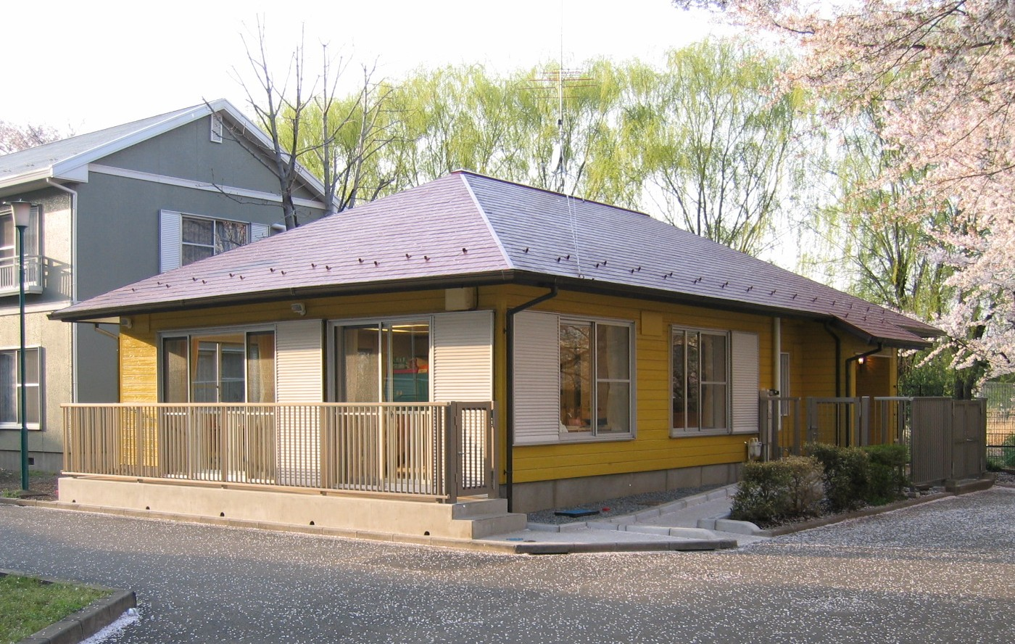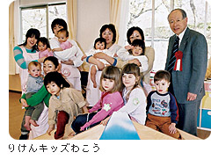

５，裁量労働制の導入
直接的には、育児支援策という制度ではないが、理研は任期制研究者について
2003年4月より本格的に裁量労働制を導入した。
６，研究者の任期制と育児の問題点
任期制職員は契約更新時に不利になるとの不安感等から育児支援制度が利用し
にくいという問題がある。
７，今後の育児支援策の充実には
これは、個人的意見であるが、研究職は特殊な職業であり、本来的には
研究者に対する法的な特例措置が必要であると考えている。近年、労働関係の法
律でようやく契約期間などについて研究業務に従事する場合という規定が制定さ
れ少しずつ前進してきた感はあるがまだ不十分である。
いずれにしても、少子化社会において育児支援策がどれほど大事かということを、
今後社会一般に広く強力に啓蒙していかなければならない。
以上

略歴：
大河内 真（おおこうち まこと）
生年月日 昭和２４（１９４９）年１月１日 （56歳）
昭和47年4月 理化学研究所 企画部企画課
昭和49年11月 総務部人事課
昭和62年5月 総務部人事課長
平成7年7月 総務部次長
平成9年6月 参事（人事担当）
平成11年7月 脳科学研究推進部長
平成14年4月 神戸研究所研究推進部長
平成15年3月 総務部長
和光市における男女共同参画

野木 実
埼玉県和光市 市長

和光市では、平成３年に「女性問題の解決」を目指して、「和光市行動計画―女性の地位向上をめざして―」を策定した。平成１１年には、国において「男女共同参画社会基本法」が施行されたことに伴い、第２次行動計画「男女共同参画わこうプラン」を策定し、現在は本行動計画に基づき男女共同参画施策を実施しているところである。
本市における男女共同参画の特徴は、市議会での女性議員の比率が４０.９％と高く、全国トップレベルの数値を誇っていることや、市の審議会等の女性登用率についても３９.６％と同じくトップレベルにあることである。これらは、本市での女性の社会参画が活発化している表れでもあり、今後、さらにその傾向を高めていく必要があると認識している。
しかし、就業の分野では、年齢階級別労働力率からみると、２０代から３０代までの女性労働力率が急激に低下し、４０代で上昇する、いわゆる「Ｍ字の谷」が全国、埼玉県よりも深くなっていることから、市としては、これらの課題を謙虚に受け止め、子育て支援策として、「保育園の増設」や「子育て支援センターの設置」、「保育園における延長保育・病後児保育・一時保育」、「ファミリーサポート事業」を積極的に実施してきている。
本年４月からは、市民参加を経て制定された「和光市男女共同参画推進条例」が施行されることから、今後、和光市に残された様々な課題の取り組み、現事業の更なる推進を、市民、事業者の理解と協働の下、男女共同参画の施策として展開していきたいと考えている。

応用物理学会の男女共同参画に対する取り組み

近藤 高志
東京大学大学院工学研究科 助教授
応用物理学会男女共同参画委員会委員長

応用物理学会の概要
1946 年設立。物理， 化学や生物などの基礎科学と工学とを結ぶ広い範囲をカバーしてい
る。工学と物理学の接点にある最先端のテーマや学際的な分野も対象とする。会員数は約
24,000 名。うち，60 % が企業，約30 % が大学，7% が公立研等の所属。企業の技術者・
研究者の比率が高い点が応用物理学会の特徴である。毎年，春季・秋季学術講演会を開催
し，延べ8,000 件の講演がおこなわれ，約15,000 名の会員が参加する。

応用物理学会男女共同参画委員会
2001 年2 月の男女共同参画ネットワーク準備委員会発足に続き，2001 年7 月に男女共同
参画委員会が設立された（委員は女性14 名・男性6 名）。2004 年度の委員会は，委員22
名（うち，女性12 名・男性10 名，企業7 名・大学12 名・公立研3 名）， サポーター・顧
問23 名（女性13 名・男性10 名，企業8 名・大学12 名・公立研3 名）より構成される。
科学技術の健全な発展を活動の目的とし，女性の機会拡大のみではなく男性の参画を同様
に重視している。また，企業の技術者の視点，若手研究者・技術者のサポートなどを重視
にしているのが特徴である。

委員会のこれまでの活動
■シンポジウムの開催春季学術講演会でシンポジウムを開催している。
●2001 年3月「IUPAP-WG “Women in Physics” の活動状況」と意見交換（明治大学）
● 2002 年3 月「21 世紀の技術者・研究者と男女共同参画」（東海大学）
● 2003 年3 月「多様化する技術者・研究者のスタイルと価値観−日本の技術競争力
を強化する評価・制度とは−」（神奈川大学）
● 2004 年3 月「科学技術立国で活きる人材−産・官・学における未来型人材育成−」
（東京工科大）
● 2005 年3 月30 日「本気で取り組む男女共同参画—ワーク・アンド・ライフ・バラ
ンスの視点から」（埼玉大）

■インフォーマルミーティングの開催秋季学術講演会でミーティングを開催している。
● 2001 年9 月「ガラスの天井を突き抜けて」（愛知工大）
- 2002 年9 月「若手技術者・研究者の理想と現実−どのような環境が働きやすいか−」
（ 新潟大学）
● 2003 年9 月「若手技術者・研究者の多様なキャリアパス」（福岡大学）
● 2004 年9 月「若手からの提言−多様化するライフスタイルとキャリアプラン−若
手技術者・研究者の未来予想図」（東北学院大）

■ アンケート調査の実施2001 年度に応用物理学会全会員を対象とした男女共同参画
に関するアンケートを実施した。その結果は機関紙「応用物理」と委員会ウェブページ
に掲載済みである。その概要は2002 年3 月のIUPAP WG “Women in Physics” （パリ
UNESCO 本部）でも報告した。
■ 学術講演会時の託児室設置2002 年に講演会託児施設に関するアンケート調査を実施
したところ，多くの需要があることが判明した。子育て中の会員の講演会参加をサポート
するため，2004 年春季講演会より，試行的に託児室設置を開始した。2004 年春季（東京
工科大）の利用者は5 名・日，2004 年秋季（東北学院大）は6 名・日であった。2005 年
以降も継続的に設置の予定である。
■男女共同参画学協会連絡会への協力日本物理学会，日本化学会と協力して，理工系分
野における男女共同参画に関する情報交換と推進のための協力を目的として男女共同参画
学協会連絡会を設立した。応用物理学会は初代の幹事学会（委員長・小舘香椎子日本女子
大教授） となった。2003 年度の文部科学省委託のアンケート調査「21 世紀の多様化する
科学技術研究者の理想像−男女共同参画推進のために−」にも全面的に協力した。
■学術会議公開講演会日本学術会議第5 部会員の後藤俊夫前応用物理学会会長が中心と
なって企画された公開講演会「どこまで進んだ男女共同参画」（2004 年11 月24 日開催）
の企画・運営に協力した。
その他，委員会活動の詳細については，ウェブページ(http://www.jsap.or.jp/activities/gender/)
を参照されたい。

略歴：
近藤高志（こんどうたかし）
● 1986 年 東京大学工学部物理工学科卒
● 1988 年 東京大学大学院工学系研究科物理工学専攻修士課程終了
● 1988〜1998 年 東京大学工学部物理工学科助手
● 1998 年〜現在 東京大学大学院工学系研究科マテリアル工学専攻助教授
工学博士
専門：非線形光学，半導体フォトニックデバイス
2004 年4 月〜現在 応用物理学会男女共同参画委員会委員長
生理学会の男女共同参画推進のためのネットワーク作り

水村 和枝
名古屋大学環境医学研究所神経性調節分野 教授
（生理学女性研究者の会元代表、日本生理学会男女共同参画推進委員会委員長）

女性研究者はまだまだ絶対数がすくなく、勤務先でも唯一人の女性であったり、従って身近なところに模範、手本となる人がなく、また相談相手もいない、ということが少なくありません。また、女性研究者の地位が一般的に低く、かつ家事・育児の負担から男性の間で良く行われているノミニケーションを通じた情報交換も少ないという条件が重なって、研究社会の情報からも隔絶されていることが多い状況です。このような状況を改善し、女性が希望を持って研究を続けることができる、研究社会における男女共同参画を進める上では、女性研究者間のネットワークが必要だと思います。そこで、私が所属する生理学会において、女性会員が作ってきたネットワークについてご紹介したいと思います。
１）生理学女性研究者の会（WPJ）の活動と果たした役割
生理学女性研究者の会は、1995年3月に、半場道子、菅原美子、小野寺加代子さんの３名の呼びかけによって設立されました。設立の動きはすでに1994年に始まっていたのですが、最初の呼びかけに応じで集まった人たちは数名でした。それにもめげず声をかけ続け、設立にまでこぎつけ、さらに会の活動を軌道に載せる上で、初代の代表も務められた半場先生の貢献は非常に大きいものでした。生理学会会員中の女性の割合は約１割で、総数で400名くらいですが、最初のWPJの集まりに参加したのは22名でした。現在では会員は80名近くにまで増えています。
WPJの活動の大きな柱は、年２回のニュースレターの発行、年１回の女性研究者の集いの開催です。ニュースレターには、比較的研究歴の長い人たちや学術賞を受賞した人による「研究遍歴」や、様々な研究環境で研究している様子を伝える「会員便り」、夫婦別姓や任期制問題、科学者の社会的役割等についての意見「OPINION」、「特集」、インターネットの使い方などのスキルアップに関連する特集などを掲載してきました。まず、「研究遍歴」は、研究の中身を紹介しながら歩んで来た道筋を紹介するもので、同じ研究領域におけるロールモデルの紹介の役割を果たしてきたと思います。一方、「会員便り」は格好良いものばかりではなく、子育ての苦労も喜びも、どうやって仕事を続けて行けば良いのかといった悲鳴に近いものまで、広く会員の状況を知らせ、お互いを身近な存在に感じられるようなものです。原稿を書いた会員数は現在の20号までに計約70名（実人数）にのぼります。このように多くの人が書くようにしたため、ニュースレターは非常に身近な存在になりました。子連れ留学の経験談などは、留学する際のバイブル的存在になりました。一方、会員便りから問題をピックアップして、特集を組んだことも何回かあります。ですから、特集は非常にビビッドなものになりました。原稿を書いた人の数が多いばかりではなく、編集委員の数も多く、編集代表も10年ですでに4人目です。このように会員の多くが編集や投稿に関わって来たことが、ニュースレターを身近にし、WPJ会員相互のネットワークを強くすることに大きな役割を果たして来たと思います。
年1回の女性研究者の集いは生理学会大会の時に開かれます。多くの場合はニュースレターの研究遍歴を書いた人が研究について講演し（ほとんどは会員。会員以外のこともあり）、その後に懇親会を行います。講演者には元文部大臣の赤松良子さんをお招きしたこともあり、この場合やメンター制について講演をしてくださったIBMの渡辺さんのような場合には講演会はオープンにしています。懇親会は会員が顔を見て話せる機会で、ニュースレターの記事を頭に置きながら話すこともでき、話が深まります。
このほかの活動としてワークショップを2回開きました。研究・教育・実習技術の交流、研究成果の話、子育てに関連する話等、1泊2日で語り合います。子連れ、配偶者連れもできるようにしています。自習技術に関する話は後日生理学雑誌に掲載されました。これも研究と日常生活の両面にわたって交流を深めるのに役立っていますし、新たな共同研究を生むこともありました。
WPJ は小さな会ですが、基金があります。基金は一個人の寄付からできました。しかし、その後も、退職金をもらったからとか、その他の理由で寄付してくれる人が続いています。WPJへの帰属意識がかなりあることの現われだと思います。このお金で講演会やワークショップの援助をしています。
WPJの運営はほとんどがインターネットを介して行われています。顔を合わせての会合は、年に1度、女性研究者の集いの前に開かれる事務局会議だけです。これが安い会費で運営を可能にしています。
WPJ 会員の中には学術会議の研究連絡会の委員や、生理学会の常任幹事、その他学会中枢、大学中枢や科学行政との接点のある人も出てきました。その人たちからの情報はWPJを介して会員に伝えられ、今まで隔絶されていた情報との距離が少しは縮まったのではないかと思われます。
このようなWPJの活動を通して、女性会員は着実にネットワークを広げました。私個人をとっても、WPJ の会員になるまで、他の女性研究者をほとんど知りませんでした。WPJ に参加して以来、めきめき女性の知り合いが増え、学会へ行く楽しみが増えました。ニュースレターを読んでこういう人がいたのか、と人間への新たな興味も出てきたこともあります。私が女性研究者のおかれている状況について具体的・多角的に知るようになったのは、ひとえにWPJのおかげです。また、WPJが活動を始めてから、生理学会で女性が元気になったと男性会員から言われています。
生理学女性研究者の会の活動からの発展―生理学会男女共同参画推進委員会設立提案そして連携
生理学会中枢部は、WPJ設立の時からずっと女性研究者にサポーティブでした。むしろ生理学会の正式な組織として作ることも勧めてくれたのですが、組織だけ棚ぼたでできてもうまく動くとは限らず、またかえって逆風が強くなることもある、とWPJという形だけで勧めてきました。その後も学会側は、生理学雑誌への各種の記事の掲載などを通して、ずっとサポートを続けてくれました。学会に正式な委員会を設置してもらいたいと言う機運が高まったのは、大会時に保育室を是非とも設置したいという要求が起こったときでした。女性研究者の意見を反映させ、男性への働きかけを強め、かつ意見を取り入れるために、生理学会の正式な委員会として男女共同参画推進委員会の設立を提案し、2002年春に委員会が設立されました。現在までに委員会が行ったことは、学会大会時の会場内保育室設置で、多くの子供さんが利用してくれています。また、メンター制度または類似の相談制度を作ることについて数回の委員会で議論し、会員の様々な相談にのるアドバイザー制を立ち上げることになりました。今年2月にその運用を開始したところです。WPJは女性研究者の意見をとりまとめ、委員会はその意見を元に男性の意見も取り入れながら生理学会で実現する, WPJ はまたそれを側面援助するという、役割分担、連携関係になっています。
最後に私がWPJの会員、代表として活動してきた経験からの非常に個人的な感想ですが、WPJが女性の感性にも密着したネットワークを作れたのは、比較的小さなグループだからだと思います。また、常に「流れ続ける」(事務局の交替)ことがWPJをフレッシュに保っている理由だと思います。

略歴：
水村 和枝 （みずむら かずえ）
昭和47年 3月 名古屋大学医学部卒業。（医学博士）
昭和51年4月1日名古屋大学医学部助手（生理学第一講座）筋細径線維受容器の性質について研究。昭和53年７月30日Alexander von Humboldt財団の奨学金によりキ－ル大学（ドイツ連邦）において研究に従事。筋細径線維の視床への投射を研究。昭和56年11月16日 名古屋大学医学部講師(生理学第一講座)。これより内臓細径線維の性質，特に感作機構を解析。昭和59年 6月1日名古屋大学環境医学研究所講師（神経感覚部門）。昭和62年12月1日名古屋大学環境医学研究所助教授。平成8年8月 16日 同 教授。(痛み受容器感作の細胞内機構，各種病態における侵害受容器活動の変化とその機構，気象変化による疼痛増悪の機構の解析、筋肉痛の末梢性機構の解析)。
所属学会：日本生理学会(常任幹事)、日本神経科学学会(専門会員)、日本疼痛学会（理事）ペインインクリニック学会、日本宇宙航空環境医学会, 日本病態生理学会,日本生気象学会、International Association for the Study of Pain, Society for Neuroscience
賞罰 日本婦人科学者の会奨励賞 （平成８年）
分子生物学の分野における男女共同参画のとりくみ

伊藤 啓
東京大学分子細胞生物学研究所 助教授

日本分子生物学会は、会員が15,000人を越える日本最大の生物系学会のひとつである。男女共同参画は重要な課題と認識されており、会長の諮問機関としてワーキンググループが設置されている。毎年9,000人近くが参加する年会では4年前から託児室が設置され、昨年の年会では22家族29名が利用した。学会からは運営費を大幅に補助しているが、昨年の学会負担額は約70万円に達している。また年会では3年前より、子育てと研究の両立や、研究室責任者になるためのノウハウなど、具体的テーマを絞ったシンポジウムを毎回開催している。さらに男女共同参画の推進に向けて6分野27項目の具体的な提言をまとめ、ワーキンググループから評議員会に提案して現在審議中である。

分子生物学会の分野における男女共同参画問題には、いくつかの側面がある。
まず、研究者の代表的キャリアパスである大学院→博士研究員(ポスドク)→助手→助教授→教授という流れにおいて、助手以上で女性比率が大幅に減少しているという問題がある。大学院と博士研究員では女性比率はどちらも約3割で差はないが、たとえば東京大学の生物系の学部・研究所では、助手で14.8%、助教授で7.7%、教授で3.3%と大きく女性比率が低下している。ただし、現在の教授の女性比率は10年前の助教授の女性比率とほぼ同等であり、年齢差を考慮すれば助教授から教授に昇任する場合の壁は比較的小さい。一方、10年前の助手の女性比率に比べ現在の助教授の女性比率は半分に過ぎず、助教授になるところに大きな壁が存在する。助教授を教授に従属した職でなく、独立した研究室責任者として公募している国立遺伝学研究所では、女性助教授の比率が非常に高い。女性比率の増加には独立助教授の公募人事を増やすことが有効である。
また、東京大学分子細胞生物学研究所の意識調査を見ると、男性よりも女性の方が、自分のキャリアを犠牲にしてでも配偶者との同居を優先する意識が強い。従って、アメリカ等でよく行われているように、ポストを弾力的に運用することで夫婦が同一の機関で職を得られるよう積極的に支援することが、女性のキャリア形成には効果的である。
第2の問題は、男性に比べ女性研究者の方が結婚していない人、子どもがいない人が多いという点である。この背景には、子供を持つことが研究にとって大きな阻害要因となってしまっている現状がある。この状況を改善することは女性のキャリア形成に有効なだけでなく、男性が育児にもっと参画しやすくするためにも大切である。

問題のひとつは、結婚・出産の適齢期である20〜30歳代において、研究者の地位が非常に不安定な点にある。博士研究員は3年程度の期限付き雇用がほとんどで、助手等のポストも最近は任期付きが一般化しつつある。学協会連絡会の調査では、分子生物学会回答者のうち20歳台では仕事を持つ男性の86%、女性の79%が、30歳代でも男性の54%、女性の64%が期限付き雇用である。期間中に大きな研究成果を挙げることが次の職を確保するために死活的であるため、研究に専念できなくなる出産・育児はキャリア形成に大きなハンディキャップとなってしまう。期限付き雇用の研究員の任期を育児等に応じて弾力的に延長したり、採用や業績評価の際に育児等の状況が十分考慮されるように選考・評価方法を整備したり、子供のいる研究者が自分のペースでじっくり研究できるようなポストを提供するフェローシップ型研究員制度を充実させるなど、子供がいることが適正な職を得る上でハンディキャップにならないような方策が重要である。

もう一つの問題として、育休を初めとする育児支援制度が極めて不備な点がある。子どもを持つ分子生物学会会員のうち、企業に所属する女性は73.9%が育休を取得しているのに、大学や公立研究所に所属する女性は23.7%しか育休を取得できていない。教授・助教授・助手クラスでは育休の制度が整備されているものの、育休の取得中は研究費の配分が停止されてしまう場合が多い。育休中も研究室では大学院生や博士研究員によって研究が当然継続しているわけなので、研究資金や研究員・補助員等の雇用資金を確保するためには、研究室の責任者は事実上育休を取得できない。

期限付き雇用の職員では育休の制度自体が存在しなかったため、出産と共に辞職を強いられるケースがあとを絶たなかった。今年4月から施行される改正育児休業法では期限付き雇用者にも育休付与が義務づけられたが、「育休終了後1年以上継続して働ける見込みがない場合は育休を認めなくてよい」との例外規定が設けられている。つまり、出産時点であと2年は契約可能期間が残っている必要がある。しかし有期雇用職員の大半は3年程度の期限付きであるため、事実上ほとんどの人は育休を取得できない。
さらに、たとえ雇用規定で産休や育休制度が整備されていても、雇用の原資となっている科学研究費等が、休業中の人への手当や社会保険雇用者負担分の支出を認めていない場合が多い。このため、現実には育休が認められず、辞職させられる人が少なくない。

以上のように、今回の育児休業法改正は、それだけでは研究者にとってメリットがほとんどないと言える。大学・研究所や学術振興会・科学技術振興機構等が連携して、法が定める最低ラインを超えた休業制度を整備しないと、真の育児支援にはつながらない。
また、国際的な激しい競争に晒されている研究者にとって、育休によって長期間完全に仕事を休むことは、実際には難しい。育児と研究の両立を支えるため、短時間勤務・在宅勤務の制度整備や、育児によって研究に専念できる時間が減る分を補う研究・事務補助員の配分、施設内託児施設の整備など、育休以外の多面的な育児支援が大切である。

第3の問題は、大学や研究所の経常予算で雇用されている正規職員以外の「非正規職員」の待遇の問題である。分子生物学系の研究機関では、博士研究員や期限付き雇用の常勤技術員、実験補助や経理・秘書のパート職員など、研究室単位の予算で雇用されている非正規職員が正規職員の2〜3倍に達している。技術員や実験補助・経理・秘書では女性の比率が非常に高いが、福利厚生や待遇の点で正規職員とは大きな差がある。また、労働基準法の規定により3〜5年以上継続して雇用契約を結べないため、長期的なキャリアトレーニングや生活設計が非常に難しい。熟練専門職にあいふさわしい待遇、福利厚生、長期雇用を非正規職員に保障することが非常に大切である。

第4の問題は、雇用問題、育児支援、セクハラ対策、心理的カウンセリング、啓発活動など男女共同参画に関連した諸問題が縦割りの部署ごとにバラバラに行われており、互いに権限が制約されて、包括的な施策の立案実行が困難になっていることである。個々の構成員に目配りが届くよう、機関全体でなく学部等の単位ごとにアドバイザーやオンブズマンの役割を果たせるようなコーディネーターを配置し、研究分野ごとに異なる男女共同参画のさまざまな問題に、きめ細かに総合的に対処するシステムが必要である。

略歴：
伊藤 啓 （いとう けい）
1986 年 3 月 東京大学理学部物理学科 卒業
1988 年 3 月 東京大学理学系大学院 物理学専攻 修士課程 修了（理学修士）
1991 年 3 月 東京大学理学系大学院 物理学専攻 博士課程 修了（理学博士）
1991 年 5 月〜 ドイツ・マインツ大学 遺伝学教室 客員研究員
1994 年10月〜 科学技術振興事業団 ERATO 山元行動進化プロジェクト 研究員
1998 年 6 月〜 岡崎国立共同研究機構 基礎生物学研究所 細胞増殖研究部門 助手
2002 年 4 月〜 東京大学 分子細胞生物学研究所 助教授

理化学研究所の男女共同参画実施例

間 陽子
独立行政法人理化学研究所 分子ウィルス研究ユニットリーダー

１．理研とは
研究員に採用になった私は、一冊の本「科学者達の自由な楽園—理化学研究所」を手にしながら、まるで少女が憧れの白馬の騎士に巡り会った時のような幸福感に満ちあふれていた。いまでもあの時の感動は忘れない。果たして、女性研究者にとって理研は自由な「楽園」でしょうか？
理研は、大正6年の創立以来、80年以上の歴史を持つ日本で唯一の自然科学に関する総合研究所として、物理学、化学、生物学、医科学などの分野で、基礎から応用まで幅広く研究を行い、その成果を広く社会に普及してきた。分野を越えた萌芽的研究を推進する中央研究所、そして先端的基礎研究を推進するためのフロンテイア研究システム、脳科学研究センター、ゲノム科学研究センター、植物科学研究センター、発生・再生研究科学総合センター、遺伝子多型研究センター、バイオリソースセンターおよび免疫・アレルギー科学総合研究センターが、和光、横浜、神戸、播磨および筑波に設置されている。総計２５００人の定年制と任期制の研究系職員が日々研究に邁進している。この中で女性研究者は定年制が５３人（２％）と任期制が９０６人（３６％）を占めている。一方、男性研究者は定年が３７１人（１５％）と任期制が１１５３人（４７％）である。数字で表すと明らかなように、理研での女性研究者の占める割合が高いことが伺える。
この様に女性研究者が多く働く理研において、他機関のモデルとなるように積極的に男女共同参画活動に取り組むことは、ある種の「使命」といえるのではないか。

２．これまでの理研の男女共同参画への取り組み
近年、各学会において男女共同参画推進のための委員会やワーキンググループが設置され、男女共同参画学協会連絡会の約２万人アンケート集計結果等を元に、政府／公的機関に対し、様々な提言がなされている。理研も、文科省・女性の社会参画支援促進事業として、日本女性科学者の会／和光市教育委員会とともに今回のシンポジウムを主催することになった。そこで、理研でのこれまでの男女共同参画への取り組みを調べてみた。残念な事に、託児所開設以外の活動がみあたらないのが実情である。

３．男女共同参画に関わる委員会設置の提案にいたった経緯
そこで、理研における女性研究者の現状を正確に把握するために討論会を開催した。
座談会① 日時：2月14日（月）13時30分～14時30分、出席者：4名
内容：理研では男女共同参画に関する活動がほとんどなされていない。女性研究者といっても、職種・職位・年齢等によって、問題と感じる内容に違いがあるのではないか。理研全体で広く問題を抽出するためのアンケートを実施する方向で意見がまとまった。
座談会② 日時：2月15日（火）10時～11時、出席者：４名
内容：早急にアンケートを実施するよりは、現状・問題点を正確に把握するため組織を作ることが必要ではないかという方向で意見がまとまった。
座談会③ 日時：2月16日（水）10時～12時、出席者：３名
内容：委員会構成案を討論した。その結果、次のような組織が適切ではないかとの方向で意見がまとまった。―正副委員長、委員／アドバイザーから構成される。委員は、各所から最低１名以上選出とし、アドバイザーは男女共同参画活動に携わる外部団体・外部団体経験者・各学会等の委員経験者に依頼する。
メール座談会④ 日時：2月18日（金）、送付者：４名
内容：委員会設置に関する意見が寄せられた。①委員会は所側に認知されることが望ましい。
②委員は男性であれ、女性であれ、意見が偏らないよう慎重に行う。③委員会設置により、理研（科学界）にもたらされるメリットを明確することが必要である。

４．委員会設置に向けての具体的な活動
以上の経緯より、理研に男女共同参画に関わる委員会（組織）を設置し、他機関のモデルケースとして活動することが望ましいとの方向で意見がまとまったため、次の活動を行った。
経営重点１０項目・人材チーム担当者への相談
総務部長への相談
女性主任研究員への相談
上記人材チームと小中理事への提案
男性主任研究員への相談
理研内アンケートの実施
科学者会議への提案——次回以降開催の科学者会議にて提案することが決定
研究員会議幹事会への提案——次回以降幹事会にて検討すことが決定
アンケート回収（下記参照）
＜理研内５つの質問アンケート＞

対象：和光本所の定年制および任期制研究系職員、事務系および学生は除く。
回答者数：１６３人（男性１０８人、女性５５人）、配賦した７０研究室中３０研究室から回収。

質問１、国における男女共同参画への取り組みを知っていますか？
質問２、国や地方公共団体・民間団体における男女共同参画組織の設置や拡充、取り組みを知っていますか？
質問３、男女共同参画に関わる活動に参加した事がありますか？

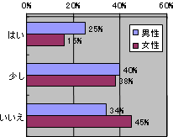
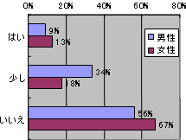
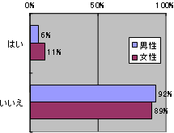

質問３-1、男女共同参画に関わる活動に参加した事がある人－その情報はどこから入手しましたか？
質問４、理研内に男女共同参画の窓口があれば情報を得られると思いますか？
質問５、理研内に男女共同参画に関わる組織を設置する事に賛成ですか？

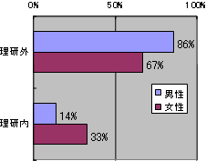
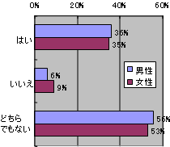
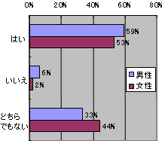

５．委員会設置に向けての今後の予定
アンケート結果から、理研内に男女共同参画に関わる委員会（組織）を設置する意見が多い事、さらに反対意見が極めて少ない事が明らかとなった。
今後は委員会の設立を要望する提言書を作成し、理事長に提出する予定である。

６．終わりに
理研は女性研究者の自由な「楽園」でしょうか？ 皆が「はい」と答える日の実現を切望します。

略歴：
間 陽子 （あいだ ようこ）
青森県生まれ。1985年、北海道大学大学院獣医学研究科博士課程修了。獣医学博士。学術振興会特別研究員を経て、1986年より理化学研究所の研究員。2001年、同研究所分子ウイルス学研究ユニットのユニットリーダー。筑波大学連携大学院客員教授。中国山東省農業科学院客員教授、2003年10月より、内閣府食品安全専門委員を務める。96年に牛白血病ウイルス研究で森永奉仕会賞、2000年に女性で初めての日本獣医学会賞受賞。エイズや癌を引き起こすレトロウイルスの撲滅を目指す。尊敬する研究者はキュリー夫人。
女性が組織を変える

元村 有希子
毎日新聞 科学環境部 記者

人口の半分は女性なのに、なぜ科学・技術に女性が少ないのか？ 「生まれつき科学には向いてない」と妄言した学長もいたが、社会的な環境による影響が大きいのだと私は考える。ライフサイクルのあらゆる場面で、女性を科学・技術から遠ざけないよう、配慮が必要だ。
【初等教育】
村松泰子・東京学芸大教授らのグループは、中学２年の女子に、理科実験でどんな役割を担当しているかを尋ねた（左図）。男女差が明確に出たのは「記録係」（女子優位）と「中心になる」（男子優位）だった。理科好きの女子の役割は男子と似ており、ジェンダーバイアスの存在を疑わざるを得ない。

【中等教育】
高校では、進路指導の現場で、理系を志す女子がさまざまな価値観に接して悩んでいる。いったん「文系」を選択してしまうと、再び理系に転向することは不可能に近い。日本では、大学受験が高校での文理分けを「当然のもの」「仕方がないもの」にしてしまい、文系の学生は理科や数学とは一生縁が切れる。ＯＥＣＤ調査で明らかになっている、日本人成年の科学リテラシーの不足は、こうしたカリキュラムの影響ではないか。

【高等教育】
女子の理系学部進学率は上がっているが、学習・研究環境は整っていない。女性はマイノリティで、ハラスメントが起きやすい環境でもある。就職や助手の採用、昇進などでも女性は男性よりも強く、差別感を感じている（次頁の図）。

【どうするか】
現状を悲観していても始まらない。むしろ大状況は「追い風」だ。外部要因として大きいのは、
- 2007年度に訪れる「団塊の世代の退場」（ポスト増、価値観の世代交代）
- 男女の役割（男は仕事、女は家庭）に対する男性側の意識の変化
- 人材不足感から、女性の能力に注目が集まっている、

などだ。「安全・安心」「生活者の視点」といった21世紀型の科学・技術のキーワードは、これまで男性中心だった研究コミュニティにとっては苦手意識があり、参入のチャンスが広がる。
「女性らしい視点で」などと価値観を押し付けられるのは抵抗があるかもしれないが、好機は生かして損はない。

【まとめ】
数を増やすことは大切だ。数が増えれば、やがて質が磨かれていく。増やすには、法や制度の後押しが欠かせない。「ポジティブ・アクション」をためらわず実行していくべきだ。
06年度始動の第三期科学技術基本計画に、「女性を増やす」「そのためのポジティブアクション実行」「研究機関の数値目標設定と自己点検」といった項目を盛り込めるかどうかが、5年後10年後の女性研究者の境遇に効いてくる。

略歴：
元村 有希子 （もとむら ゆきこ）
1966年生まれ。89年九州大学教育学部（教育心理学専攻）卒業。毎日新聞入社。西部本社報道部、福岡総局社会部などを経て01年、科学環境部へ。01年、02年のノーベル賞連続受賞を担当。理科離れの現状や科学技術政策を検証する連載「理系白書」キャップ。「科学と、科学を支える人たちを魅力的に紹介する」ことが目標。毎日新聞科学環境部記者
著書：「理系白書」（共著、講談社、2003）、「がんに負けない」（共著、毎日新聞社、2004）
理系白書ブログ http://spaces.msn.com/members/rikei/
研究職採用制度と男女共同参画

澤田 美智子
独立行政法人産業技術総合研究所

独立行政法人産業技術総合研究所（産総研）では、独立行政法人化の初年度にあたる平成１３年に、「男女共同参画基本計画」および「女性国家公務員の採用・登用に関する指針」の基本的考えに基づき、「女性職員の採用・登用拡大計画」を定めて、女性職員採用・登用の拡大に取り組んでいる。平成１７年３月に第１期中期計画が終了し、平成１７年度開始の第２期中期計画を策定するにあたり、女性研究職員採用の現状と第２期中期計画について紹介するとともに、女性研究職雇用拡大について研究実施部隊である研究ユニットの立場からその達成度について考察する。
現在の女性常勤研究者数は１２０名であり、産総研研究系職員の４.９％を占めるにすぎない。理工系女子学生数およびポスドク研究員数が近年増加しているにもかかわらず、産総研研究系職員の女性比率は２０人に１人である。産総研は女性側から就職したい研究機関と見なされていないのであろうか。産総研では、女性職員採用・登用拡大にむけて、勤務環境整備を進めている。例えば、仕事と家庭の両立に必要なことをアンケート調査すると、回答で男女差が最も大きい項目は、「病児保育」であった（『２１世紀の多様化する科学技術研究者の理想像—男女共同参画推進のためにー』男女共同参画学協会連絡会報告書３２ページより）が、産総研ではすでに所内に病児保育施設を設けている。行政系職員に限れば、独法化第１期（平成１３−１６年度）に採用された行政系職員の女性比率は、４２.９％（年度により２０.０—６６.７％）であり、行政系女性職員の採用率は高まっている。拡大計画の効果が現れていると言えよう。一方で、研究系職員における女性採用比率は、第１期６.8％（年度により５.１—９.２％）である。独法化前の４年間が５.６％（年度により２.８−８.１％）よりは女性採用が拡大しているとはいえ、ポスドク研究員に占める女性比率が１５％以上であることを考えると、女性の研究系職員採用がさらに拡大されることが社会的にも望まれる。産総研第２期中期計画案では、研究系の全採用者に占める女性比率を第２期末までに第１期実績から倍増させると明示している。「男女を区別することなく、人物本位の採用」をおこなっているはずであることから、採用制度とその運用を工夫することで、女性の雇用が促進されることが期待される。研究系職員採用制度について本シンポジウムで考えてみたい。

略歴：
澤田（高木）美智子 （さわだ みちこ）
１９７７年 北海道大学薬学部卒業。１９８２年 北海道大学大学院薬学研究科 博士課程修了、薬学博士。１９９３年 新潟薬科大学 生化学教室 助手。１９９７年 安部商事株式会社 主任研究員。２０００年 ハーバード大学医学部 客員研究員。２００１年 工業技術院 北海道工業開発試験所（現独立行政法人産業技術総合研究所）主任研究官入所、室長を経て、現在 産総研 ゲノムファクトリー研究部門 副研究部門長。専門：発生生化学
産総研研究職員の個人評価をおこなう研究系人事評価委員を兼務、今月からは組織評価を扱う評価部に兼務。

